Памятка для обучающихся в условиях распространения коронавирусной инфекции
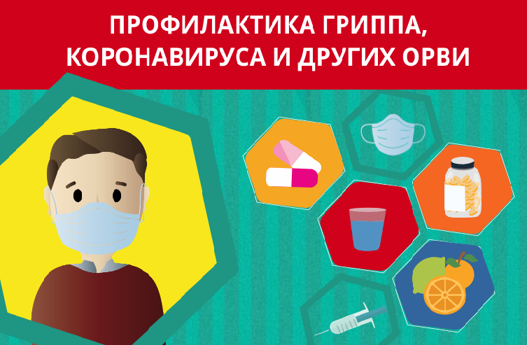
Эти несложные правила помогут Вам и Вашим близким не заболеть!!!
- Старайтесь избегать мест массового скопления людей!
- Используйте медицинские маски и перчатки.
- Избегайте близкого контакта с людьми, имеющими признаки инфекционного заболевания.
- Тщательно мойте руки с мылом после посещения мест массового скопления людей и перед приемом пищи (не менее 20 секунд).
- Регулярно обрабатывайте руки антисептиком (после каждого выхода на улицу, при посещении общественных мест и даже после кашля и чихания).
- Не трогайте глаза, рот и нос немытыми руками.
- Питьевую воду употребляйте только из одноразового стакана.
- Закрывайте нос и рот салфеткой или сгибом локтя, когда чихаете или кашляете. Сразу после этого выкидывайте салфетку и тщательно вымойте руки.
- Перед выходом из дома в школу измеряйте температуру.
- Если плохо себя чувствуете, сообщите родителям, а в школе учителю.
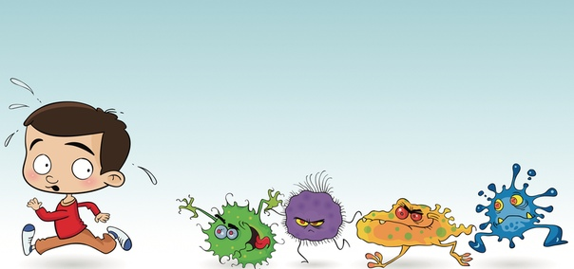
При первых признаках заболевания обращайтесь за медицинской помощью в лечебные учреждения или вызывайте на дом врача
Не занимайтесь самолечением!!!

